

Настройка удаленного доступа по RDP: https://youtu.be/8XkoLSh8XCI
На рабочем столе необходимо найти ярлык UNA для подключения по RDP к серверу una.md:4040
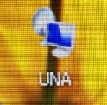
Нажать на него, ввести учётные данные своего пользователя cloud\auditor
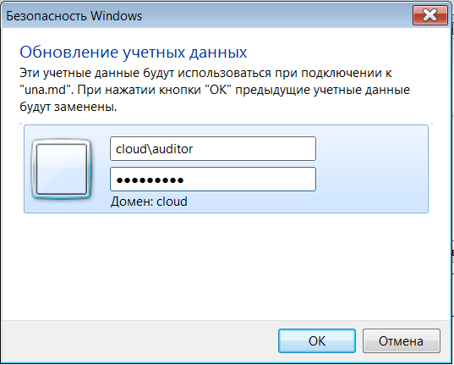
Нажать кнопку ОК и в следующем окне нажать кнопку Подключить.
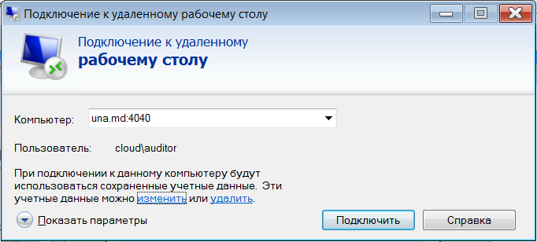
В появившемся окне нужно будет выбрать иконку Другой пользователь:
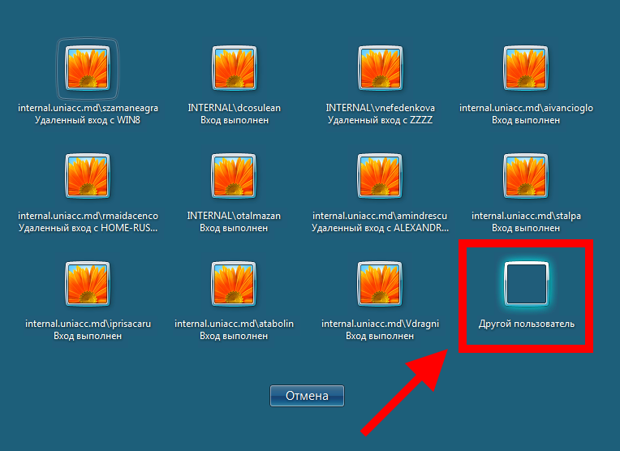
Снова ввести учётные данные своего пользователя в окне авторизации и нажать на Сменить пользователя:
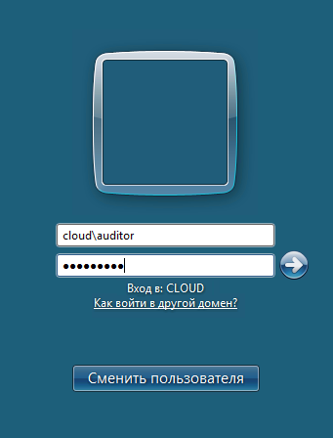
Дождаться загрузки элементов рабочего стола:
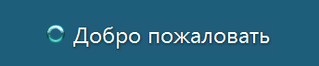
Найти на рабочем столе ярлык UNA-desktop и нажать на него левым кликом.
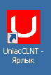
В появившемся окне ввести учётные данные пользователя UNA:
